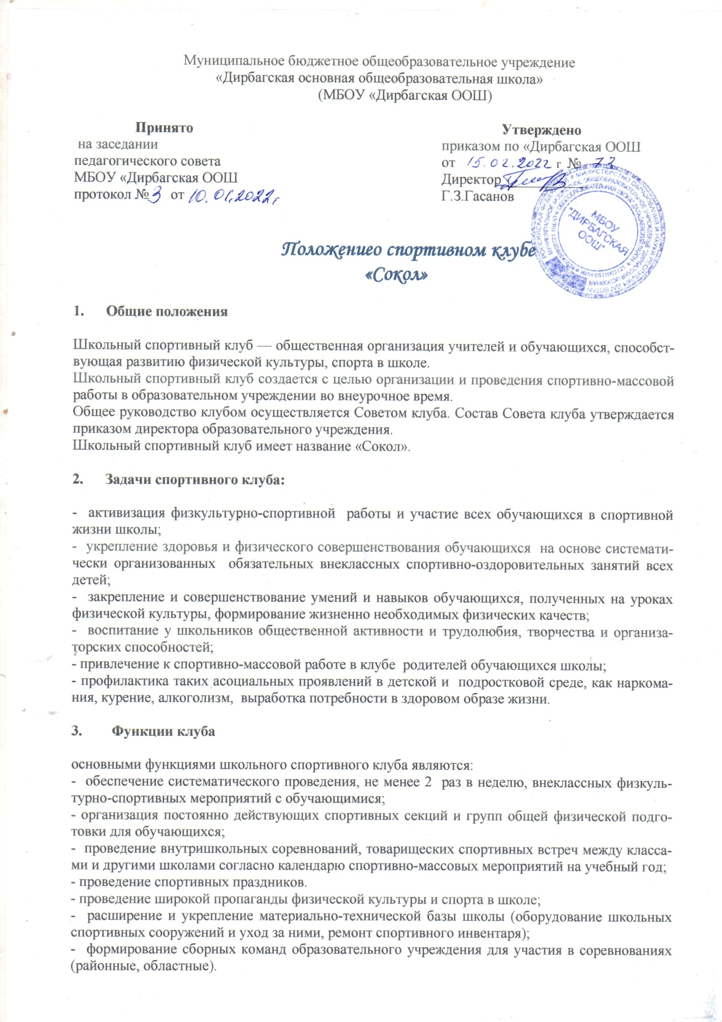

**4. Организация работы спортивного клуба школы**

Общее руководство деятельностью спортивного клуба школы осуществляет директор образовательного учреждения Г.З.Гасанов.

Непосредственное организационное и методическое руководство осуществляет учитель физической культуры Бахмудова П.М.. Руководство работой в классах осуществляют физкультурные организаторы, избираемые на учебный год.

Спортивный клуб ежегодно на своем собрании избирает Совет из 5 человек, который непосредственно руководит его работой. Между членами Совета распределяются обязанности по руководству комиссиями: спортивно-массовой работы, организационно-методической работы, пропаганде физической культуры и спорта.

Совет клуба отчитывается один раз в год перед советом обучающихся о проделанной работе.

**5. Права Совета спортивного клуба**

Совет имеет право:

- принимать обучающихся в состав клуба и исключать из него;

- участвовать в распределении денежных средств, выделенных для развития физкультуры и спорта в школе;

- представлять списки активистов, физкультурников и спортсменов для поощрения и награждения администрацией школы и вышестоящими физкультурными организациями;

- рекомендовать фамилии лучших активистов, физкультурников и спортсменов;

- бесплатно пользоваться спортивным инвентарем, оборудованием и сооружениями;

- систематически проходить медицинские обследования;

- член спортивного клуба имеет право совмещать посещение секций по различным видам спорта в случае успешной учебы в школе.

**6. Обязанности членов спортивного клуба школы**

Член спортивного клуба школы обязан:

- посещать спортивные секции по избранному виду спорта;

- принимать активное участие в спортивных и физкультурно-оздоровительных мероприятиях школы;

- соблюдать рекомендации врача по вопросам самоконтроля и соблюдения правил личной гигиены;

- ежегодно сдавать нормативы по физической культуре;

- способствовать укреплению материально-спортивной базы школы,

- бережно относиться к имуществу спортклуба и спортивному инвентарю.

**7. Учет и отчетность**

В своей деятельности спортивный клуб руководствуется своим планом работы, календарным планом спортивно-массовых, оздоровительных мероприятий школы.

Школьный спортивный клуб имеет:

* приказ по школе об открытии спортивного клуба;
* списочный состав Совета клуба;
* программы, учебные планы, расписание занятий;
* журналы групп, занимающихся в спортивных секциях;
* результаты и итоги участия в соревнованиях школы, района;
* правила по технике безопасности при проведении учебно-тренировочных занятий и спортивно-массовых мероприятий;
* должностные инструкц

**8. Планирование работы клуба**

Внеклассная физкультурно-спортивная работа в школе планируется на учебный год.

В план включаются следующие разделы:

1. Организация работы по физическому воспитанию обучающихся класса, школы.

2. Физкультурно-оздоровительная и спортивно-массовая работа.

3. Медицинский контроль.

4. Работа по укреплению материально-технической базы спортивного клуба школы.